Тема: «М.Д.Скобелев и русская армия»

Автор:

Саакян Армине Тароновна

Руководитель:

Смирнов Максим Юрьевич,

Учитель истории и обществознания

2016 год

Оглавление.

1. Аннотация…………………………………………………..3
2. Введение…………………………………………………….4
3. Мемуары – специфический исторический источник…….5
4. М.Д.Скобелев: жизнь и деятельность…………………….6
5. Заключение………………………………………………….13
6. Библиография………………………………………………14
7. Приложение…………………………………………………15

**1.Аннотация.**

Данная исследовательская работа посвящена истории русской армии XIX века, точнее событиям его второй половины – русско-турецкой войне 1877-1878 годов. Автором был сделан такой выбор по нескольким причинам:

* в 2017 году будет 140 лет с тех пор как произошли данные события;
* в русско-турецкой войне 1877-1878 годов очень важную роль играл полководческий фактор, соответственно, данная работа будет посвящена М.Д.Скобелеву – русскому полководцу XIX века.

Данное исследование будет построено на рассмотрении исторических источников, монографий и научно-популярной литературы по вышеуказанной теме. С точки зрения методики, работа будет основана на принципах историзма, что помогает изучать явления в их возникновении и развитии, в их связи с конкретными условиями. Следование данному принципу означает рассмотрение исторических явлений в саморазвитии. Это дает возможность изучить любое явление с момента возникновения и проследить весь процесс его развития в исторической ретроспективе – написано в историческом словаре.

Данная работа может быть использована учениками при подготовке к внеурочным формам работы по истории, к конкурсным мероприятиям, для подготовки к инсценировки жизни людей XIX века.

**2.Введение.**

В истории военного искусства найдется немного имен героев, которые выигрывали все сражения, в которых участвовали. Одним из таких полководцев в XVIII веке был великий Александр Суворов. Но следующее столетие подарило нам новое имя полководца, которого современники сравнивали с А.В.Суворовым, им был Михаил Дмитриевич Скобелев. Так же как у Суворова, блестящие академические знания военного дела сочетались у него с необычайной храбростью на поле боя. Как и Суворова, его очень сильно любили солдаты, которые были готовы идти за ним к победам и сражаться до последнего, ведь они знали, что с ними великий полководец и военный деятель, который не даст им пропасть и сможет помочь в любой сложной ситуации.

Целью данной работы является рассмотрение вклада личности М.Д.Скобелева в успехи русской армии в военных кампаниях второй половины XIX века.

Основные задачи:

1. Изучить основы воспитания М.Д.Скобелева в детстве.
2. На основе исторических источников отметить характерные черты М.Д.Скобелева как полководца.
3. Указать главные особенности внутреннего мира полководца.
4. Определить составляющие успеха М.Д.Скобелева в военных кампаниях и в мирное время при общении с солдатами.

**3.Мемуары – специфический исторический источник.**

Мемуары - специфический жанр литературы, особенностью которой является документальность. При этом документальность должна основываться на свидетельских показаниях мемуаристов. Любой мемуар является не только обычным отпечатком прошлого, но и историческим документом, над которым работал сам автор, т. е. мемуарист. Каждый мемуарист может по-разному донести произошедшие события, ведь на это влияют определенные факторы. К примеру, искренность мемуариста, полнота и достоверность его впечатлений зависят от той эпохи, во время которой писались и публиковались мемуары. Немаловажное значение имеет и сам объект воспоминаний: личность или какое-либо событие, которое описывает автор. Нередко бывает, что автор, в первую очередь, хочет сначала описать свою роль в каком-либо происшествии, а затем само происшествие или объект воспоминания. Эти воспоминания (мемуары) способны восстановить множество фактов, не отразившихся в других видах источников, а мемуарные частности смогут иметь решающее значение для реконструкции того или иного факта, поэтому мемуары являются важными историческими источниками.

**4.М.Д.Скобелев: жизнь и деятельность.**

Михаил Дмитриевич Скобелев (1843-1882) - выдающийся русский военачальник и стратег, генерал-адъютант, генерал от инфантерии. Михаил Скобелев родился в Петропавловской крепости, комендантом которой был его дед-Иван Скобелев. Иван Никитич Скобелев был ординарцем у Кутузова, вместе с которым участвовал в Бородинском сражении, в сражениях при Малоярославце и Красном. Свою службу он закончил на посту коменданта Петропавловской крепости. М.Скобелев был сыном поручика, а впоследствии, генерал-лейтенанта Дмитрия Скобелева и его жены Ольги Николаевны - дочери отставного поручика Полтавцева. Отец Михаила Скобелева, Дмитрий Иванович, воевал на Кавказе, где за проявленную отвагу удостоился награждения орденами: Святого Георгия 4-й степени, Святой Анны 2-й степени и Ордена Святого Владимира 3-й степени, а также личным оружием. Затем он служил командиром императорского конвоя. На первоначальное его воспитание, на склад этого превосходного и замечательного характера более всего влияла мать - умная и энергичная Ольга Николаевна. М.Скобелев относился к ней с огромной любовью. Немирович-Данченко В. И. в своей работе «Скобелев» писал: «Она одна меня понимает, она одна меня ценит, - не раз повторял он. - Ах, если бы она могла со мной жить постоянно...». Он так сильно любил свою мать, что даже после ее смерти решил позвать к себе в Минск свою тетю Полтавцеву, думая, что хоть она сможет помочь ему развеять душевную тоску. Скобелев очень сильно нуждался в своей матери, ведь с ней он мог быть откровенным, ведь в годы ее жизни М.Д.Скобелев всегда разговаривал с ней и рассказывал ей многое. С ней, как ни с кем другим, он мог делиться своим мыслями, потому как мать Скобелева была для него и лучшим другом, и товарищем, и советником, поэтому после ее смерти в душе великого полководца осталась незаживающая рана. Первым учителем Михаила Скобелева был гувернер-немец, которого мальчик ненавидел за его жестокость, подлость и лицемерие. После этого отец М.Скобелева отправил своего сына в Париж в пансионат к французу Дезидерию Жирарде, который со временем стал близким другом Скобелева. Влияние друга на Скобелева было очень благотворным и заложило основы высокой культуры. Михаил Дмитриевич говорил, что Жирарде воспитал в нем религию долга[1]. Была признана заслуга француза в смягчении неспокойного и несдержанного характера Михаила Скобелева[2].

Через некоторое время Жирарде следует за своим учеником в Россию, где он находился на правах домашнего обучения у семьи Скобелевых. В 1858—1860 годах Скобелев готовился к поступлению в Санкт-Петербургский университет под общим наблюдением академика А. В Никитенко, затем, в течение года, его занятиями руководил Л. Н. Модзалевский. Слишком изящный для настоящего военного, он, тем не менее, с юности выбрал путь военного и уже в 1861 году Скобелев успешно сдал экзамены и был принят в Петербургский университет, но, ввиду его закрытия из-за студенческих волнений, поступил в Кавалергардский полк. После сдачи экзамена Михаил Скобелев 8 сентября 1862 года произведён в портупей-юнкера, а 31 марта 1863 года в корнеты. В феврале 1864 года он сопровождал в качестве ординарца, генерал-адъютанта графа Баранова, командированного в Варшаву для обнародования Манифеста об «освобождении крестьян и о наделении их землёй» (Строкин В.В. Белый генерал М.Д.Скобелев). Скобелев попросил о переводе в лейб-гвардейский Гродненский гусарский полк, который проводил военные действия против польских мятежников, где Скобелев сам принимал участие в подавлении Польского восстания 1863 года. Старчевский А.А. писал: «Во время польского восстания молодой корнет Скобелев имел первый случай доказать на деле свою храбрость и боевые способности»[3].

После окончания Академии Генерального штаба он был направлен в командировку для изучения постановки военного дела в западноевропейских странах. Скобелев служил в Туркестанском военном округе, участвовал в Хивинском походе (1873) русских войск под командованием генерала Константина Кауфмана, который хотел принудить хивинского хана к мирным отношениям с Россией. Также он участвовал в подавлении Кокандского восстания (1874-1876), проявив выдающуюся отвагу, был награжден орденами Святого Георгия 3-й и 4-й степени и золотым оружием.

В середине 1870-х годов в Европе назревал очередной восточный кризис, неизбежно ведущий к ярой войне России с Османской империей за освобождение балканских славян. Зная об этом, Скобелев добился у императора Александра II направления в Дунайскую армию. Он был зачислен в 14-ю дивизию в чине генерал-майора ординарцем командующего, известного военного теоретика, профессора Генерального штаба М.И. Драгомирова. Дивизия Драгомирова была своеобразным первым эшелоном, которому надлежало обеспечить переправу через Дунай всех остальных войск. За операцию переправы через Дунай Скобелев был насажден орденом Святого Станислава 1-й степени. Русской армии, которой предстояло овладеть перевалами и проложить дорогу к Константинополю, ныне Стамбулу, командовал генерал И. В. Гурко. Вначале его передовой отряд имел большие успехи и даже освободил древнюю столицу Болгарии Тырново и обычный городок Габрово от турок, но уже к началу июля русские войска столкнулись с сильным сопротивлением турок, укрепившихся на Шипкинском перевале. Идущий на соединение с войсками Гурко отряд генерала Н.И. Святополк-Мирского начал тяжелые фронтальные атаки перевала, но так и не смог продвинуться далее и запросил подкреплений. По личному указанию главнокомандующего Дунайской армией великого князя Николая Николаевича Скобелев лично возглавил атаку перевала. В течение нескольких часов 7 июля противник был выбит с Шипкинского перевала.

При взятии Ловчи и особенно после перехода через Иметлийский перевал на Балканах и боя под Шейновом за Скобелевым окончательно утвердилась репутацияотважного и умного боевого командира — участника национально-освободительной борьбы славян от турецкого ига[4].

Еще одним главным стратегическим пунктом в Русско-турецкой войне был болгарский город Плевна. Скобелев, находившийся под Плевной, возглавлял отряд в составе Кавказской казачьей бригады, батальона Курского полка и горной Донской батареи. В его задачу входило прикрытие с юга ударной группировки пол командованием князя А. И. Шаховского. Участвовавший в действиях Скобелевского отряда под Плевной полковник Генерального штаба П. Д. Пиренеев сообщал главнокомандующему: «Заслуга свиты Его Величества генерал-майора Скобелева в деле велика: он своим верным, быстрым военным глазомером сразу оценивал положение дел и выбирал надлежащий образ действий, затем своим блистательным спокойствием и распорядительностью в адском огне, своим геройским личным примером воодушевлял войска и сделал их способными на чудеса храбрости. Одна лошадь под ним убита, другая ранена. Когда пришло время отступать, генерал-майор Скобелев слез с коня и, вложив саблю в ножны, лично замыкал отступление» (Костин Б.А.Скобелев). Через некоторое время после кровопролитных боев за Плевну Скобелеву было присвоено звание генерал-лейтенанта, а эту войну Скобелев смог закончить уже в должности генерал-адъютанта. Сама Русско-турецкая война 1877-1878гг. окончилась подписанием Сан-Стефанского мирного договора, он был подписан в городе Сан-Стефано( пригород Стамбула). По подписанному договору создавалась "Великая Болгария", которая простиралась от Черного до Эгейского моря .Для Болгарии день подписания Сан-Стефанского мира был национальным праздником, когда Болгария смогла освободиться от османского владычества и вернуть свои прежние позиции. Румыния, Черногория и Сербия смогли получить независимость, а Боснии и Герцоговине предоставлялось полное самоуправление, Турция должна была оплатить контрибуцию в размере почти полутора миллиарда рублей, а также ей пришлось уступить такие города, как Батуми, Каре, Баязет и Кардаган и южную часть Бессарабии. Во время Русско-турецкой войны 1877—1878 годов молодой 34-летний Скобелев, как уже говорилось, имел Георгиевские кресты, и, хотя многие считали, что этот "мальчишка" не достоин их, Скобелев все таки смог доказать свою силу и могущественность в армии. На этой войне он проявил себя талантливым полководцем, мужественным офицером и по праву заслужил любовь и уважение не только в России, но и в освобожденной славянской Болгарии. Имя Скобелева, которого прозвали в народе белым генералом, звучало у всех на устах. Еще во время битвы под Плевной командующий турецкими войсками Осман-паша сказал: «Русский генерал еще молод, но слава его уже велика. Скоро он будет фельдмаршалом своей армии и докажет, что другие могут ему завидовать, а не он другим» (Костин Б.А.Скобелев). Эти слова являются доказательством того, что слава и достоинства этого полководца были настолько велики, что даже противник смог признать это.

После окончания русско-турецкой войны (1877-1878 гг.) перед Российской империей стояла задача не допустить расширения господства и влияния англичан в Средней Азии, а для этого необходимо было завоевать Туркестан. Ведь в этом случае почти весь бассейн Каспийского моря был бы под контролем России. Вскоре М.Скобелев был направлен в Среднюю Азию, где руководил Ахал-Текинской военной экспедицией (1880-1881гг.), во время которой он тщательно организовал походы подчиненных войск. Главной целью походов стало овладение крепостью Геок-Тепе (в 45 километрах северо-западнее Ашхабада) — основной опорной базой текинцев. После пятимесячной борьбы с песками и мужественными текинцами 13-тысячный отряд Скобелева подошел к Геок-Тепе, и 12 января после штурма крепость была захвачена. Затем был занят Ашхабад, к России были присоединены и другие районы Туркмении. По случаю успешного завершения экспедиции Александр II произвёл Скобелева в генералы от инфантерии и наградил орденом святого Георгия 2-й степени.

После всех этих войн и экспедиций престиж Скобелева резко поднялся, т.к. этой победой народ во многом обязан Скобелеву. М.Д.Скобелев как физически, так и морально поддерживал русских солдатов, всячески их подбадривал и считал себя обязанным показывать достойный пример своим солдатам. Все вышеперечисленное делало генерала Скобелева кумиром в среде солдат и предметом зависти среди высших военных чинов, бесконечно ставящих ему в вину слишком «легкие» награды, которые, как они считали, он получил просто так, за незаслуженную славу и храбрость. Однако те, кто видел его в деле, не могли не назвать его профессионалом и мастером военного искусства. Как говорил Скобелев: «Убедите солдат на деле, что вы о них вне боя отечески заботливы, что в бою - сила, и для вас ничего не будет невозможного» (Костин Б.А. Скобелев) - это высказывание очень четко показывает отношение самого полководца к своим солдатам, которые были для него не просто чужими людьми, а близкими друзьями, можно сказать родными для Михаила Скобелева.

М.Скобелев был очень спокойным и хладнокровным полководцем, даже во время войны он умел сохранять спокойствие. Это, в свою очередь, происходило не потому, что он был равнодушен к войне и к смерти, а потому что имел силу воли и хотел показать пример своим солдатам. Скобелев говорил, что понятие о трусости и храбрости относительное, солдат может быть и трусом, и храбрым. Однако, отмечал Скобелев, «солдат обыкновенно не дурак». Именно такой пример Скобелев показывал своим солдатам, и пример этот никогда не пропадал даром, потому что одних он приводил в совесть, а других учил. Отношение к солдатам и армии у М.Скобелева было особым, а это, в свою очередь, отображалось в его поведении. Скобелев считал, что солдаты должны отдавать себя армии полностью, учиться и получаться знания, доводить все дела или боевые задачи до конца, не оставляя ничего на полпути. Если солдат был способным, то М.Скобелев прощал ему некоторые вещи и считал, что такому солдату нудно отдавать должное, заслуженное. Также он считал себя обязанным хвалить солдат перед начальством, тем самым поощрял и поднимал самооценку армии, что играло немаловажную роль, как в их жизни, так и в жизни других. «Скобелев возьмет все, что есть у подчиненного, и даже больше и заставит его идти вперед, совершенствоваться, работать над собою» – так говорил один из участников русско-турецкой войны 1877-1878гг. о полководце (Немирович-Данченко В.И. Скобелев.). Перед самим боем М.Скобелев всегда вел себя спокойно и решительно, т.е. своим поведение он ни в коем случае никогда не создавал панику среди армии, а наоборот пытался их успокоить, будто предстоящая война уже побеждена и ни о чем не нужно волноваться. М.Скобелев был настоящим патриотом, который каждый свой прожитый день посвящал Отечеству, а слово Родина было для него святым. «Белый генерал» считал крайне важным, чтобы солдаты осмысленно действовали на поле боя и сознательно исполняли приказы вышестоящего начальства. Для развития инициативы и самостоятельности у нижних чинов, по мысли Скобелева, нужен был высокообразованный офицер, который обязан уважать солдата и заботиться о его состоянии. В.Н.Масальский отметил: «…боевые подвиги и забота о солдате – эти два качества тесно связанные и одинаково характерные для Скобелева, прославили его в равной мере, с ними он вошел в историю»[5].

Достаточно подробно М.Д.Скобелева смог описать Василий Верещагин, который тоже являлся добровольцем во время русско-турецкой войны. Вспоминая Скобелева, в качестве выдающегося офицера и близкого друга, Верещагин без стеснения отмечал, что Скобелев писал «немножко безграмотно" (Жиркевич А. Василий Васильевич Верещагин: по личным воспоминаниям). Но и это высказывание о нем воспринималось народом положительно, ведь "белый генерал" был одним из лучших в своем деле. В.Верещагин был не только мемуаристом, который подробно смог описать М.Скобелева и войны, в которых он участвовал, но и художником, отразившем все происходящее на холсте. Одними из популярнейших картин времен Русско-турецкой войны, были картины «Шипка-Шейново. Скобелев под Шипкой» (1878—1879), «После атаки. Перевязочный пункт под Плевной»(1881) и «В турецкой покойницкой», которая также была нарисована в 1881 году. Все эти картины относятся к серии Балканских, когда Российская империя сражалась с Османской империей за независимость и свободу братских славянских народов, проживающих на территории Балканского полуострова. На картине «Шипка-Шейново. Скобелев под Шипкой» Верещагин показывает, какой огромной ценой давалась русской армии победа над врагом в Русско-турецкой войне в горах Болгарии. На этом полотне изображен парад, посвященный победе русских над турками у сел Шипка и Шейново, изображена шеренга русских солдат, которая мчится куда-то во главе со Скобелевым, который изображен впереди. Расположение Скобелева говорит о его значимости в армии. Одной из самых известных картин Балканской серии по праву считается полотно «После атаки. Перевязочный пункт под Плевной». Полотно было создано в 1878 году во время Русско-турецкой войны и посвящалось штурму болгарского города Плевны, которая стоила огромных жертв для русской армии. Атака была слишком неудачной, поэтому все происходящее во время нее и после оставили сильное впечатление на художника В.Верещагина. Также во время этой атаки один из братьев художника, к сожалению, был убит, а другой ранен. Разыскивая своих братьев, Верещагин наткнулся на долину, где все люди были ранены или же убиты. Это место неподалеку от Плевны скорее напоминало покойницкую, чем перевязочный пункт, который состоял из четырех палаток. Изначально предполагалось, что раненых будет около пятиста человек, но, к сожалению, количество раненых было намного больше, их насчитывалось около нескольких тысяч. Вот, что писал Василий Верещагин в аннотации к картине: «Число раненых было так велико, что превзошло все ожидания»[6]. Как оказалось, все, что было заготовлено, оказалось недостаточным. Дивизионные лазареты, назначенные для 500 больных, заваливались сразу несколькими тысячами. На одном левом фланге у Скобелева выбыло из строя 9000 человек. Каждый из докторов работал за двоих, сестры милосердия оказали невознаградимые услуги в эти дни и, несмотря на то, все-таки массы раненых по суткам оставались без перевязки и без пищи. Когда шел дождь, раненые промокали буквально насквозь, так как укрыться всем было негде. Без стонов, с сердитыми неподвижными глазами ожидал каждый своей очереди быть перевязанным и отправленным на родину, в Россию. Раненые и полуубитые люди беспомощно лежали друг на друге, каждый человек думал о том, когда же все закончится, но, несмотря на все это они пытались держаться и держались до последнего. Следует отметить, что на этой картине нет главного героя или персонажа, вокруг которого должна строиться вся композиция, потому что эта картина показывает нам, что каждый участник этой атаки по-своему индивидуален, у каждого солдата своя рана. На картине нет людей с повторяющимися чертами и позами, а самым главным в картине является истинная документальность. Она отображает реальные события тех времен, где все по-своему несут этот тяжелый "крест" войны. «Все эти оборванные одежды, залитые кровью и покоробившиеся от нее куртки редифов, запятнанные полотнища палаток, словно вывалявшиеся в грязи чалмы, – были срисованы с этих собранных им образчиков,– удостоверяет биограф Верещагина.– Он не только рисовал, он собирал и свозил с полей целые груды пропитанного кровью тряпья, обломки оружия, мундиры турецких солдат. До некоторых из этих предметов было противно дотроняться, но... Верещагин собственноручно связывал их в узел и таскал к себе»[7]. Такова истина, которую так сильно хотел запечатлить художник В.Верещагин сильно постарался при изображении этой долины "смертных", которая сильно повлияла, как на самого художника, так и на окружающих людей. Вскоре М.Д.Скобелев скоропостижно скончался от паралича сердца, а точнее, от полученной им раны на Зеленых горах, которое ухудшило состояние его здоровья. Это произошло 25 июня 1882 года в Москву. Это была совершенно неожиданная для окружающих его людей и солдат смерть. Неожиданная для других, но не для него. М.Скобелев за некоторое время до своей смерти предчувствовал ее скорое появление и не раз говорил своим друзьям очень необычные, можно сказать предсмертные фразы, в которых виднелось его тяжелое и мрачное состояние. М.Д.Скобелев говорил, что каждый день его жизни - отсрочка, данная ему судьбой. Не ему докончить все, что задумал. Он не боится смерти?.. (Немирович-Данченко В. И. Скобелев.)

Эта цитата отображает внутреннее состояние и чувства полководца, которые он испытывал в конце своей жизни. И все таки, какая же удивительная эта жизнь, удивительная быстрота ее событий: Коканд, Хива, Алай, Шипка, Ловча, Плевна 18 июля, Плевна 30 августа, Зеленые горы, переход Балкан, сказочный по своей быстроте поход на Адрианополь, Геок-Тепе и неожиданная, можно сказать загадочная смерть - следуют одно за другим в недолгой жизни Скобелева. В его жизни все происходило без передышки, без отдыха. Панихида, произошедшая на следующий день после смерти,26 июня собрала огромное количество венков, цветов и траурных ленточек, а на венке от Академии Генерального штаба виднелась надпись: «Герою Скобелеву, Суворову равному». Многие люди приходили для того, чтобы попрощаться с великим полководцем, некоторые не верили в то, что такой молодой генерал мог так рано умереть, но особенно сложно было солдатам Скобелева, которые никак не могли принять смерть такого родного для души человека.

**5.Заключение.**

М.Д.Скобелев был одним из наилучших полководцев того времени, потому что он был не только великолепным военным деятелем, которым многие восхищались, но и хорошим другом солдат, который мог находить «общий язык» со всеми. Он считал, что к солдатам необходимо относиться, как к своим сыновьям, ведь те, в свою очередь, воюют для защиты Отечества и ее противостояния. «Видите ли, душенька (любимое слово Скобелева), нужно, чтобы генерал пользовался громадным авторитетом у солдат, чтобы они его любили… Тогда сделаем все. А то и другое приобретается не сразу… в этом залог успеха…» - говорил Михаил Дмитриевич[8].

Я считаю, что доброе, можно сказать, братское отношение Скобелева к солдатам было одним из ключевых моментов победы во всех войнах, ведь это отношение Скобелева к армии имело значение поддержки и опоры для солдат.

Нужно отметить, что «белый генерал», получивший свое прозвище, благодаря тому, что постоянно ходил в белом мундире и потому что являлся национальным героем Болгарии, был слишком, даже чересчур храбрым полководцем. О его храбрости говорили и восхищались многие, но, несмотря на свою недолгую жизнь Скобелев смог прославиться, как выдающийся генерал и оставить огромный след в истории России и русской армии.

Он был сторонником развития России и движения ее вперед, а не назад...[9] .

1. **Библиография.**

Казначеев И.В. Генерал-адьютант М.Д.Скобелев. Пг., 1916.

Гейсман П. Михаил Дмитриевич Скобелев. СПб., 1891.

Масальский В.Н.Скобелев. М.,1998.

Немирович-Данченко В.И. Скобелев. — М.: Воениздат, 1993.

Старчевский А.А. Памятник Восточной войны 1877-1878 гг. - Санкт-Петербург, 1878.

Вечерняя Москва. 2016. 29 апреля

Источник. 1993. №5-6

Замечательные полотна. Л., 1966.

1. **Приложение.**

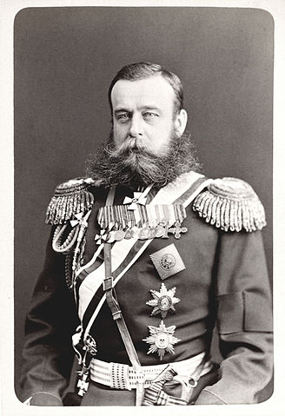

1.М.Д.Скобелев

2.

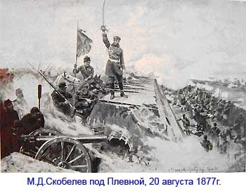

3.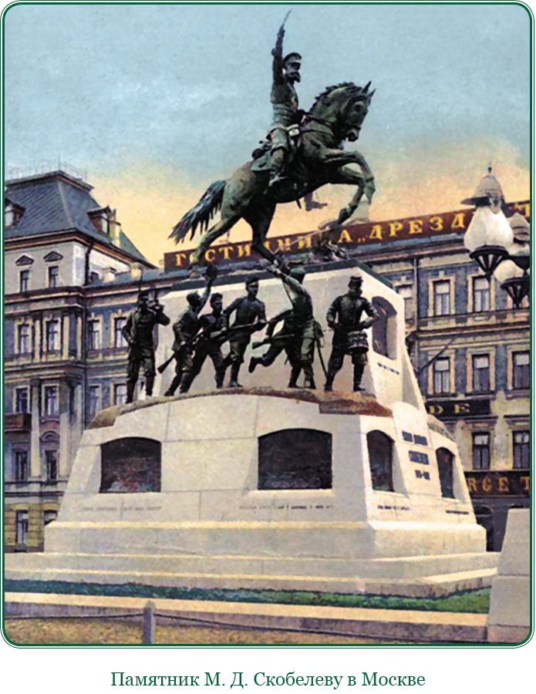

4.

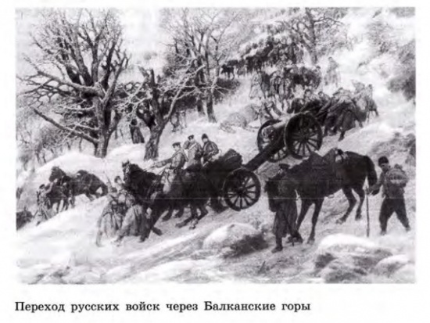

5.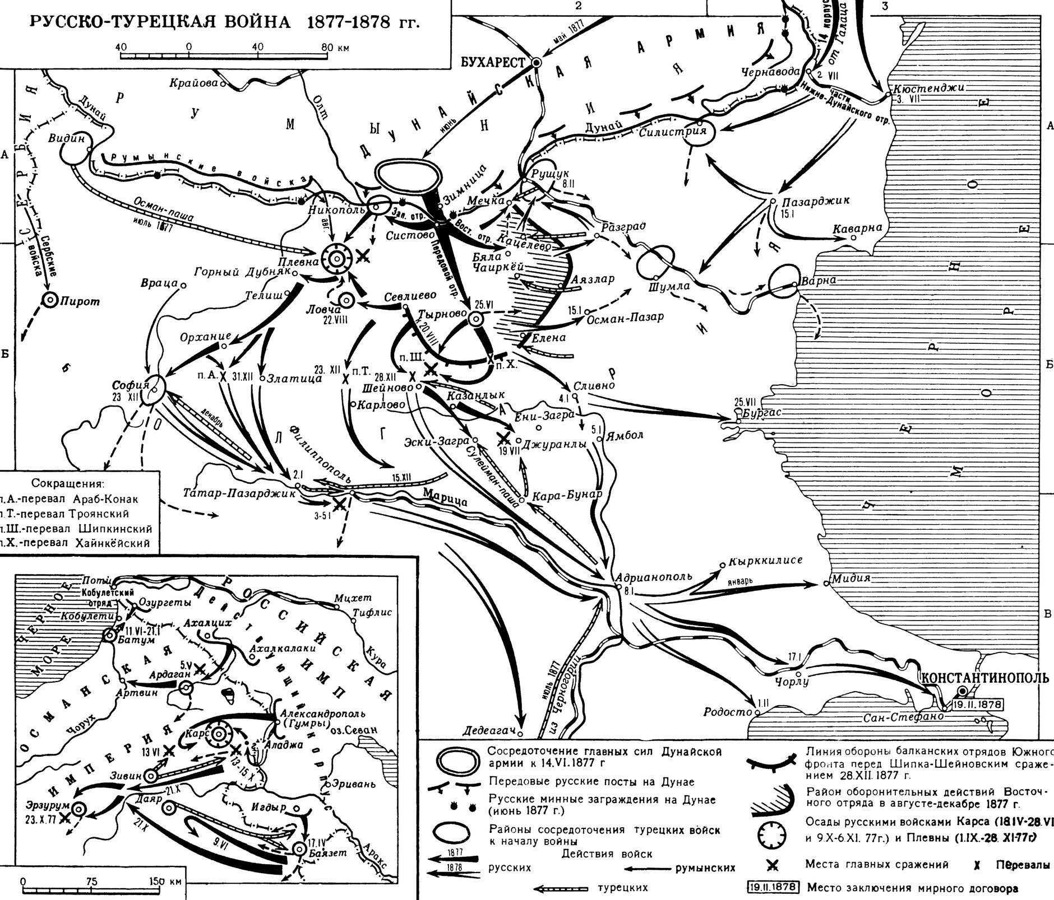

6.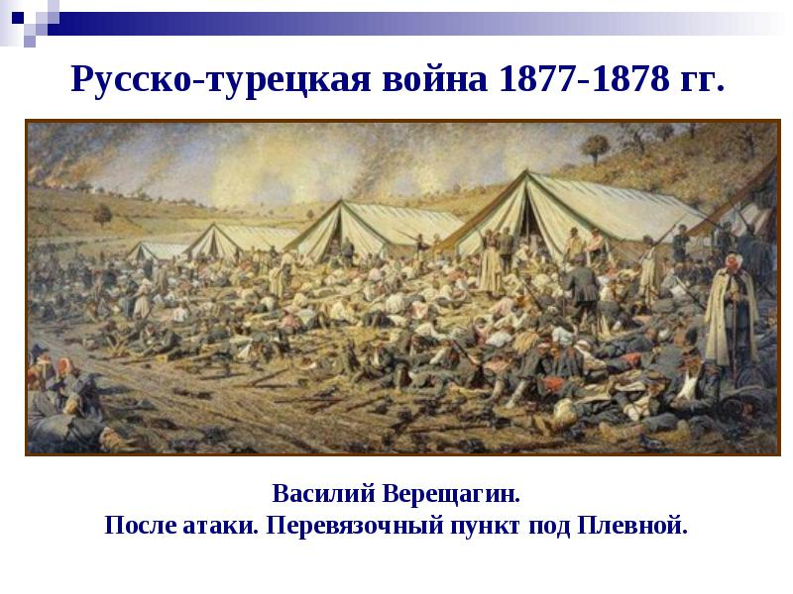

1. Казначеев И.В. Генерал-адьютант М.Д.Скобелев. Пг., 1916. С.12.
2. Гейсман П. Михаил Дмитриевич Скобелев. СПб., 1891. С. 6-7
3. Старчевский А.А. Памятник Восточной войны 1877-1878 гг. - Санкт-Петербург, 1878. С.360
4. Источник. 1993. №5-6. С.39
5. Масальский В.Н.Скобелев. М.,1998. С.183
6. Вечерняя Москва. 2016. 29 апреля
7. Замечательные полотна. Л., 1966. С.241
8. Немирович-Данченко В.И. Скобелев. — М.: Воениздат, 1993. С.216
9. Источник. 1993. №5-6. С.44